01 June To 30 June 2026
( Event Details )

Index :-
S.no. | Event Name | Date | Page no.
1 | इंडेक्स और अमलतास समूह ने 35 हजार से अधिक प्रतिभागियों के सामूहिक योग से बनाया विश्व कीर्तिमान | 01 June 2026 | 1
2 | World Environment Day Celebration at Amaltas University | 05 June 2026 | 2
3 | चिकित्सा एवं अनुसंधान के क्षेत्र में नई उपलब्धि: अमलतास विश्वविद्यालय और विक्रम विश्वविद्यालय के बीच MoU हस्ताक्षरित | 09 June 2026 | 3
4 | सिंहस्थ 2028 की तैयारियों में अमलतास हॉस्पिटल का अहम योगदान, देवास पुलिस को दिया CPR प्रशिक्षण | 06 June 2026 | 4
5 | देवास सोशल मीडिया कॉन्फ्लुएंस 2026 हेतु अमलतास यूनिवर्सिटी के चेयरमैन को औपचारिक आमंत्रण | 12th June 2026 | 5
6 | यात्री सुविधा दिवस 2026 पर इंदौर एयरपोर्ट में अमलतास हॉस्पिटल का निःशुल्क स्वास्थ्य जांच शिविर | 16th June 2026 | 6
7 | अमलतास इंस्टीट्यूट ऑफ पैरामेडिकल साइंसेज में अंतरराष्ट्रीय योग दिवस प्रेरणादायक वातावरण में मनाया गया। | 21th June 2026 | 7
8 | अमलतास इंस्टीट्यूट ऑफ आयुर्वेदा में अंतरराष्ट्रीय योग दिवस प्रेरणादायक वातावरण में मनाया गया। | 21th June 2026 | 8
9 | अमलतास इंस्टीट्यूट ऑफ होम्योपैथी में अंतरराष्ट्रीय योग दिवस प्रेरणादायक वातावरण में मनाया गया। | 21th June 2026 | 9
10 | अमलतास इंस्टीट्यूट ऑफ फार्मेसी में अंतरराष्ट्रीय योग दिवस प्रेरणादायक वातावरण में मनाया गया। | 20th June 2026 | 10
11 | हमारे स्पेशल स्कूल के प्यारे-प्यारे बच्चों ने विश्व पर्यावरण दिवस बड़े उत्साह और खुशी के साथ मनाया। इस अवसर पर बच्चों ने पौधारोपण किया, पर्यावरण संरक्षण का संदेश दिया और प्रकृति के प्रति अपने प्रेम को व्यक्त किया। | 5th June 2026 | 11
12 | अमलतास स्पेशल स्कूल में स्वास्थ्य एवं प्रतिरक्षा सुदृढ़ीकरण पहल | 18th June 2026 | 12
13 | अमलतास स्पेशल स्कूल के बच्चो ने अंतरराष्ट्रीय योग दिवस को प्रेरणादायक वातावरण में मनाया गया। | 20th June 2026 | 13
14 | नशा मुक्त भारत अभियान के तहत अमलतास नशा मुक्ति एवं पुनर्वास केन्द्र में जनजागरूकता कार्यक्रम आयोजित | 12th June 2026 | 14
15 | - अमलतास नशा मुक्ति एवं पुनर्वास केन्द्र द्वारा नशा मुक्ति अभियान की रैली निकली गई है | 23th June 2026 | 15
16 | अमलतास नशा मुक्ति एवं पुनर्वास केन्द्र द्वारा नुकड़ नाटक का आयोजित किया गया | 24th June 2026 | 16

Page No. 1

- Event Name - इंडेक्स और अमलतास समूह ने 35 हजार से अधिक प्रतिभागियों के सामूहिक योग से बनाया विश्व कीर्तिमान . ( Amaltas University )

- Discription – योग कार्यक्रमों के माध्यम से 30 करोड़ लोगों को जोड़ने का लक्ष्य - योग गुरू पद्मश्री डॅा.एच आर नागेंद्र प्रधानमंत्री नरेंद्र मोदी के आह्वान पर आयुष मंत्रालय द्वारा ‘योग महोत्सव’ एवं काउंटडाउन कार्यक्रमों की श्रृंखला का हिस्सा 35 हजार से अधिक प्रतिभागी शामिल 51 हजार लोगों ने किया रजिस्ट्रेशन मालवांचल यूनिवर्सिटी में योग महोत्सव पद्मश्री डॉ. एच.आर. नागेंद्र की मौजूदगी में ऐतिहासिक आयोजन संपन्न अंतर्राष्ट्रीय योग दिवस (आईडीवाई) 2026 के उपलक्ष्य में मालवांचल, अमलतास यूनिवर्सिटी तथा इंडेक्स और अमलतास समूह संस्थानों द्वारा योग कार्यक्रम,छात्र,नागरिक और सामाजिक संगठन होंगे शामिल मुख्य अतिथि प्रधानमंत्री के योग गुरु एवं एस-व्यासा यूनिवर्सिटी बेंगलुरु के कुलाधिपति पद्मश्री डॉ. एच.आर. नागेंद्र , कैबिनेट मंत्री कैलाश विजयवर्गीय,उच्च शिक्षा, तकनीकी शिक्षा और आयुष मंत्री इंदर सिंह परमार,जल संसाधन मंत्री तुलसीराम सिलावट,सांसद शंकर लालवानी की उपस्थिति में रिकार्ड कार्यक्रम संपन्न pkमालवांचल और अमलतास यूनिवर्सिटी के इस योग महोत्सव कार्यक्रम के लिए प्रधानमंत्री नरेंद्र मोदी ने भी विशेष संदेश दिया।

- Date – 1st June, 2026

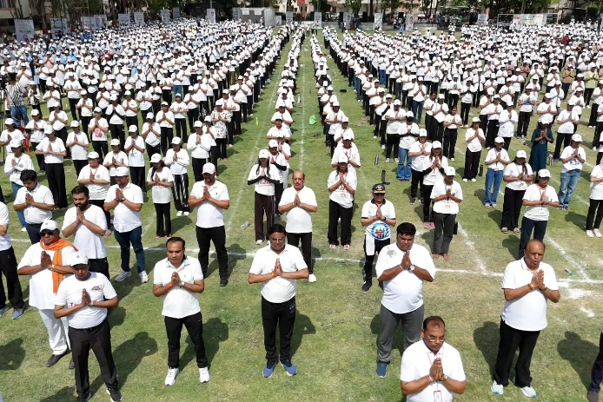
- Photographes -
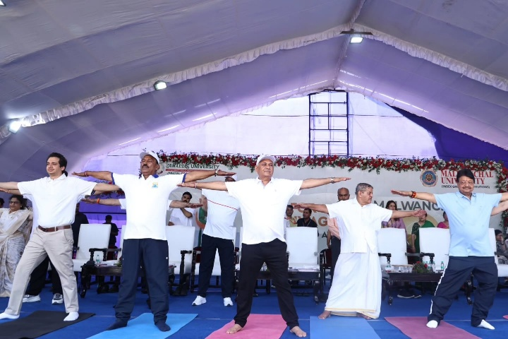
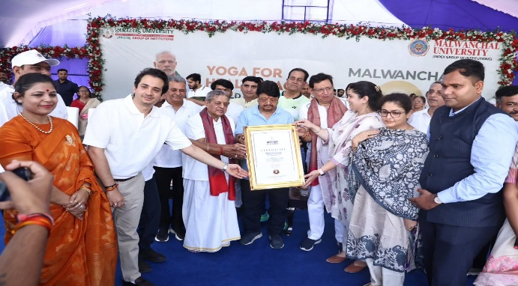
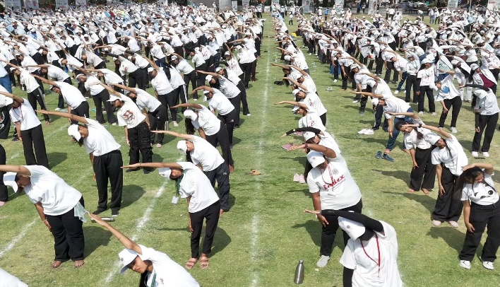
Page No. 2

- Event Name - World Environment Day Celebration at Amaltas University ( Amaltas University )
- Discription – On the occasion of World Environment Day, Amaltas University proudly celebrated the spirit of environmental conservation and sustainability. Students, faculty, and staff came together to spread awareness about protecting our planet through tree plantation drives and eco-friendly initiatives.
Let us continue to nurture nature, reduce our environmental footprint, and work towards a greener, healthier future for generations to come.
🌿 "Small actions today can create a big impact tomorrow."
- Date – 5th June, 2026

- Photographes -
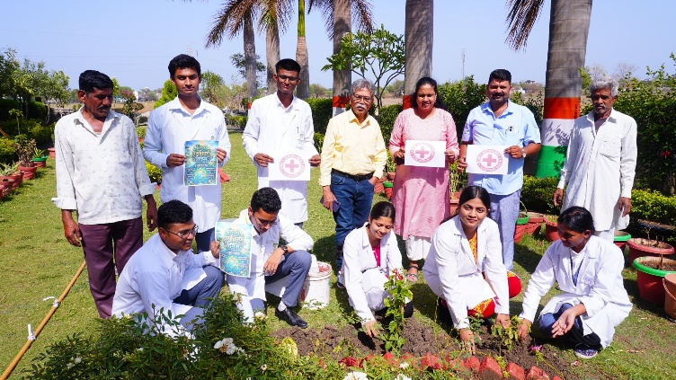
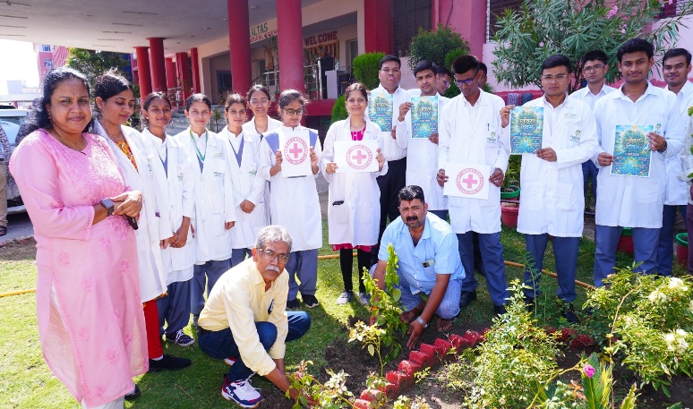
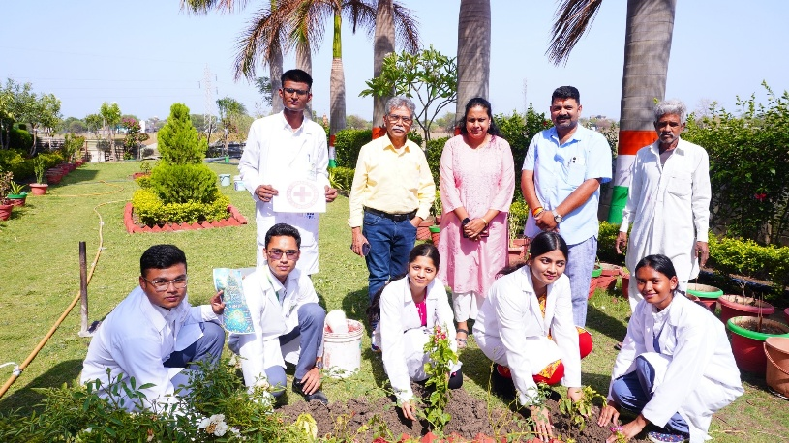
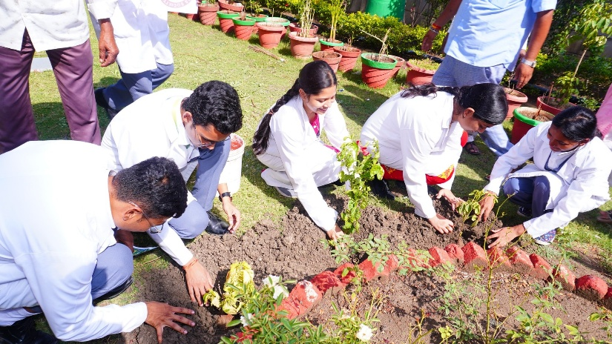

Page No. 3

- Event Name - चिकित्सा एवं अनुसंधान के क्षेत्र में नई उपलब्धि: अमलतास विश्वविद्यालय और विक्रम विश्वविद्यालय के बीच MoU हस्ताक्षरित ( Amaltas University )

- Discription – देवास। चिकित्सा शिक्षा, अनुसंधान एवं नवाचार को नई दिशा देने के उद्देश्य से अमलतास विश्वविद्यालय, देवास एवं विक्रम विश्वविद्यालय, उज्जैन के मध्य एक महत्वपूर्ण समझौता ज्ञापन (MoU) पर हस्ताक्षर किए गए। इस शैक्षणिक एवं शोध सहयोग के तहत चिकित्सा, फार्मेसी, बायोटेक्नोलॉजी, मॉलिक्यूलर बायोलॉजी, माइक्रोबायोलॉजी तथा स्वास्थ्य विज्ञान के क्षेत्रों में संयुक्त अनुसंधान को बढ़ावा दिया जाएगा। समझौते के अंतर्गत दोनों संस्थान अपनी प्रयोगशालाओं, शोध संसाधनों एवं विशेषज्ञता का साझा उपयोग करेंगे। विद्यार्थियों और फैकल्टी को संयुक्त रिसर्च प्रोजेक्ट्स, फैकल्टी एक्सचेंज प्रोग्राम, शोध मार्गदर्शन, सेमिनार, वर्कशॉप एवं कॉन्फ्रेंस के माध्यम से नए अवसर प्राप्त होंगे। इस अवसर पर विक्रम विश्वविद्यालय के कुलगुरु प्रो. अर्पण भारद्वाज, अमलतास विश्वविद्यालय के कुलगुरु डॉ. आर.के. सिंह, प्रो-चांसलर डॉ. सलिल भार्गव सहित अन्य वरिष्ठ शिक्षाविद उपस्थित रहे। अमलतास विश्वविद्यालय के चेयरमैन श्री मयंकराज सिंह भदौरिया ने इस पहल को दोनों संस्थानों के लिए ऐतिहासिक बताते हुए कहा कि यह साझेदारी चिकित्सा एवं बायो-मेडिकल रिसर्च के क्षेत्र में नवाचार को गति देगी तथा समाज और स्वास्थ्य सेवाओं को प्रत्यक्ष लाभ पहुंचाएगी।

- Date – 9th June, 2026

- Photographes -
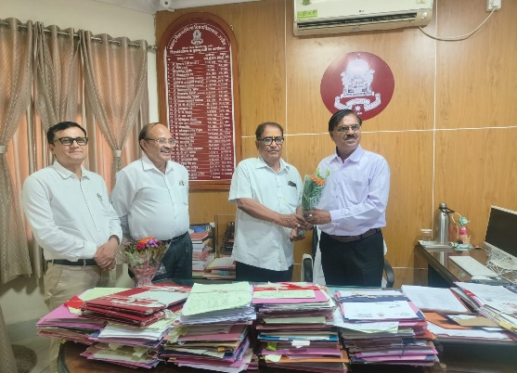
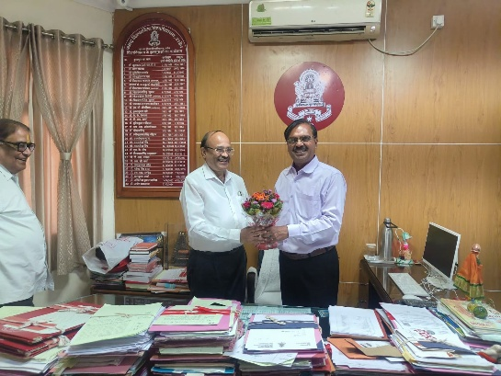
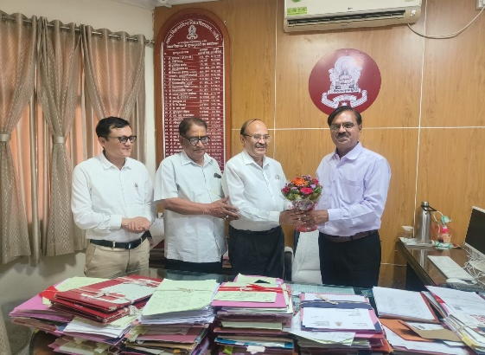

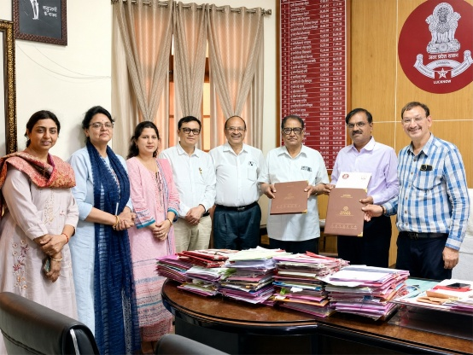

Page No. 4

- Event Name - सिंहस्थ 2028 की तैयारियों में अमलतास हॉस्पिटल का अहम योगदान, देवास पुलिस को दिया CPR प्रशिक्षण ( Amaltas Hospital )

- Discription – सिंहस्थ 2028 की तैयारियों को लेकर देवास पुलिस लाइन में आयोजित विशेष CPR प्रशिक्षण सत्र में अमलतास हॉस्पिटल की विशेषज्ञ डॉक्टर टीम द्वारा पुलिस अधिकारियों एवं जवानों को आपातकालीन परिस्थितियों में जीवन रक्षक तकनीकों का प्रशिक्षण प्रदान किया गया। हृदय गति रुकने जैसी आपात स्थिति में सही समय पर दिया गया CPR किसी व्यक्ति के जीवन को बचा सकता है। सिंहस्थ 2028 जैसे विशाल आयोजन को सुरक्षित एवं सफल बनाने की दिशा में यह प्रशिक्षण एक महत्वपूर्ण कदम है। अमलतास हॉस्पिटल सदैव समाज की स्वास्थ्य सुरक्षा एवं जनजागरूकता के लिए प्रतिबद्ध है।
- Date – 6th June, 2026

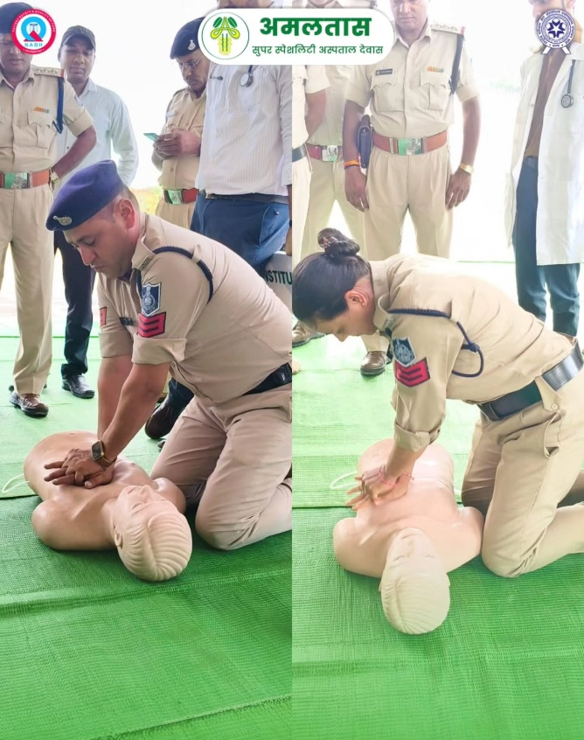
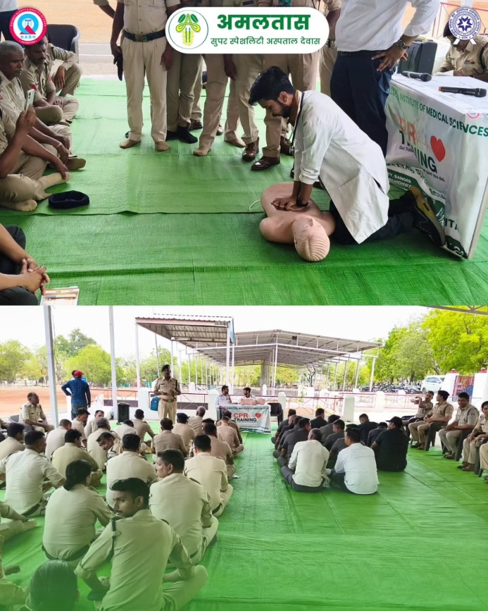
- Photographes -

Page No. 5

- Event Name - देवास सोशल मीडिया कॉन्फ्लुएंस 2026 हेतु अमलतास यूनिवर्सिटी के चेयरमैन को औपचारिक आमंत्रण ( Amaltas University )

- Discription – अमलतास यूनिवर्सिटी के चेयरमैन श्री मयंकराज सिंह भदौरिया जी को ‘देवास सोशल मीडिया कॉन्फ्लुएंस 2026’ में हेतु औपचारिक आमंत्रण प्रदान किया गया। इस अवसर पर कार्यक्रम की रूपरेखा, उद्देश्यों एवं समाज में सकारात्मक संवाद को बढ़ावा देने में सोशल मीडिया की भूमिका पर सार्थक चर्चा हुई। आपके स्नेह, मार्गदर्शन एवं सहयोग के लिए हार्दिक आभार।
- Date – 12th June, 2026

- Photographes -
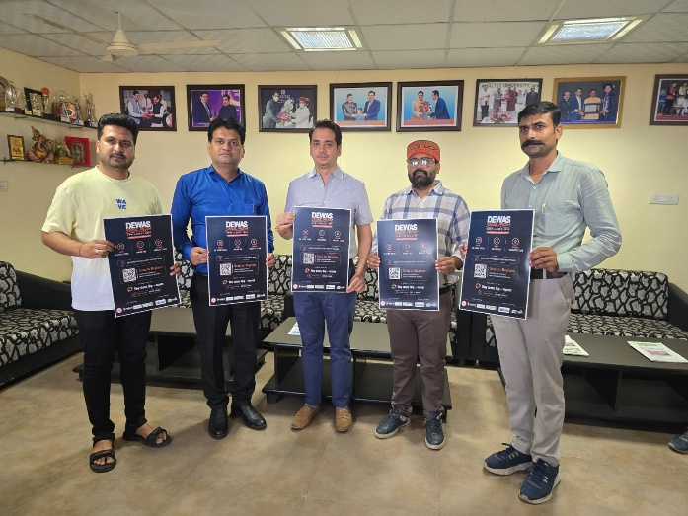
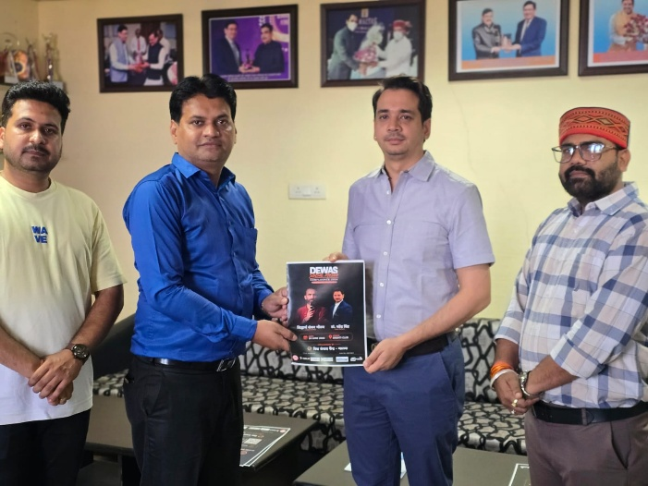

Page No. 6

- Event Name - यात्री सुविधा दिवस 2026 पर इंदौर एयरपोर्ट में अमलतास हॉस्पिटल का निःशुल्क स्वास्थ्य जांच शिविर ( Amaltas Hospital )

- Discription – यात्री सुविधा दिवस 2026 के अवसर पर इंदौर एयरपोर्ट पर अमलतास हॉस्पिटल के सहयोग से निःशुल्क स्वास्थ्य जांच शिविर का आयोजन किया गया।
यात्रियों के स्वास्थ्य, सुरक्षा एवं सुविधा के प्रति हमारी प्रतिबद्धता सदैव सर्वोपरि है।

- Date – 16th June, 2026

- Photographes -
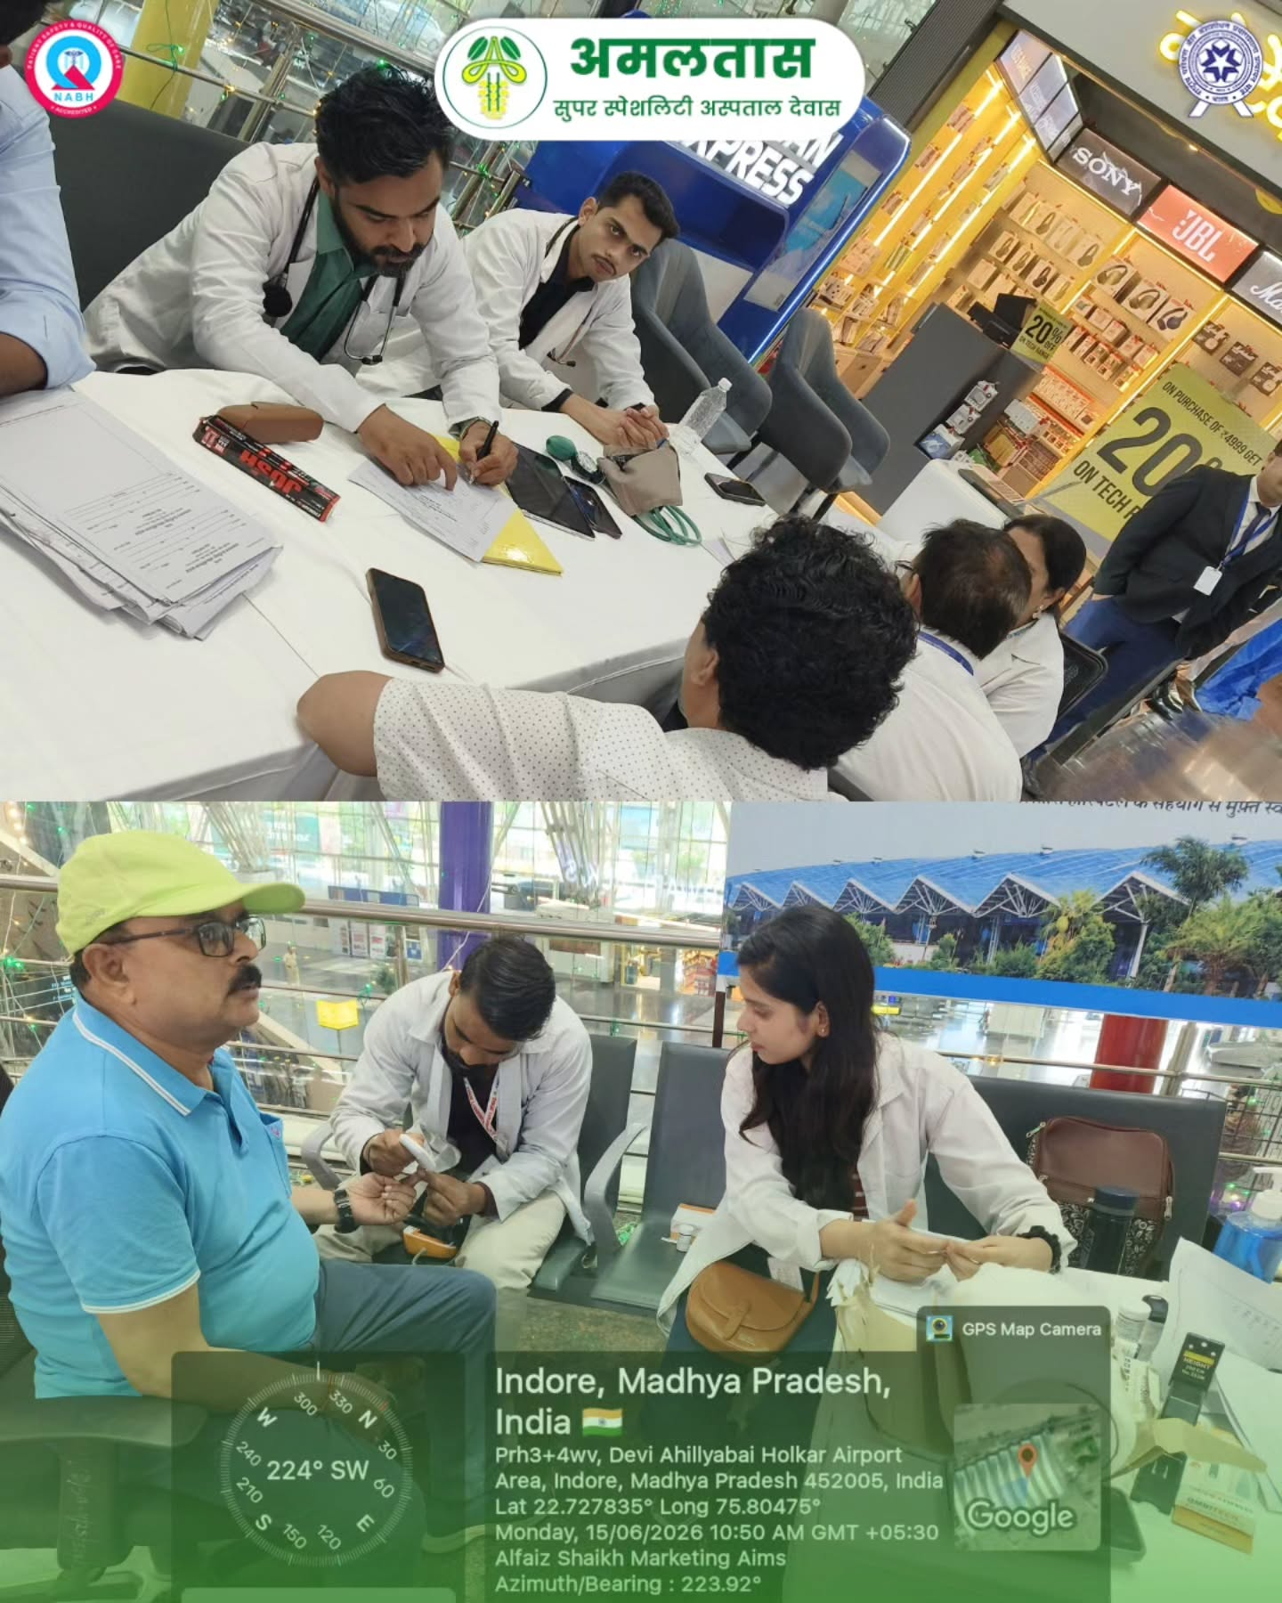
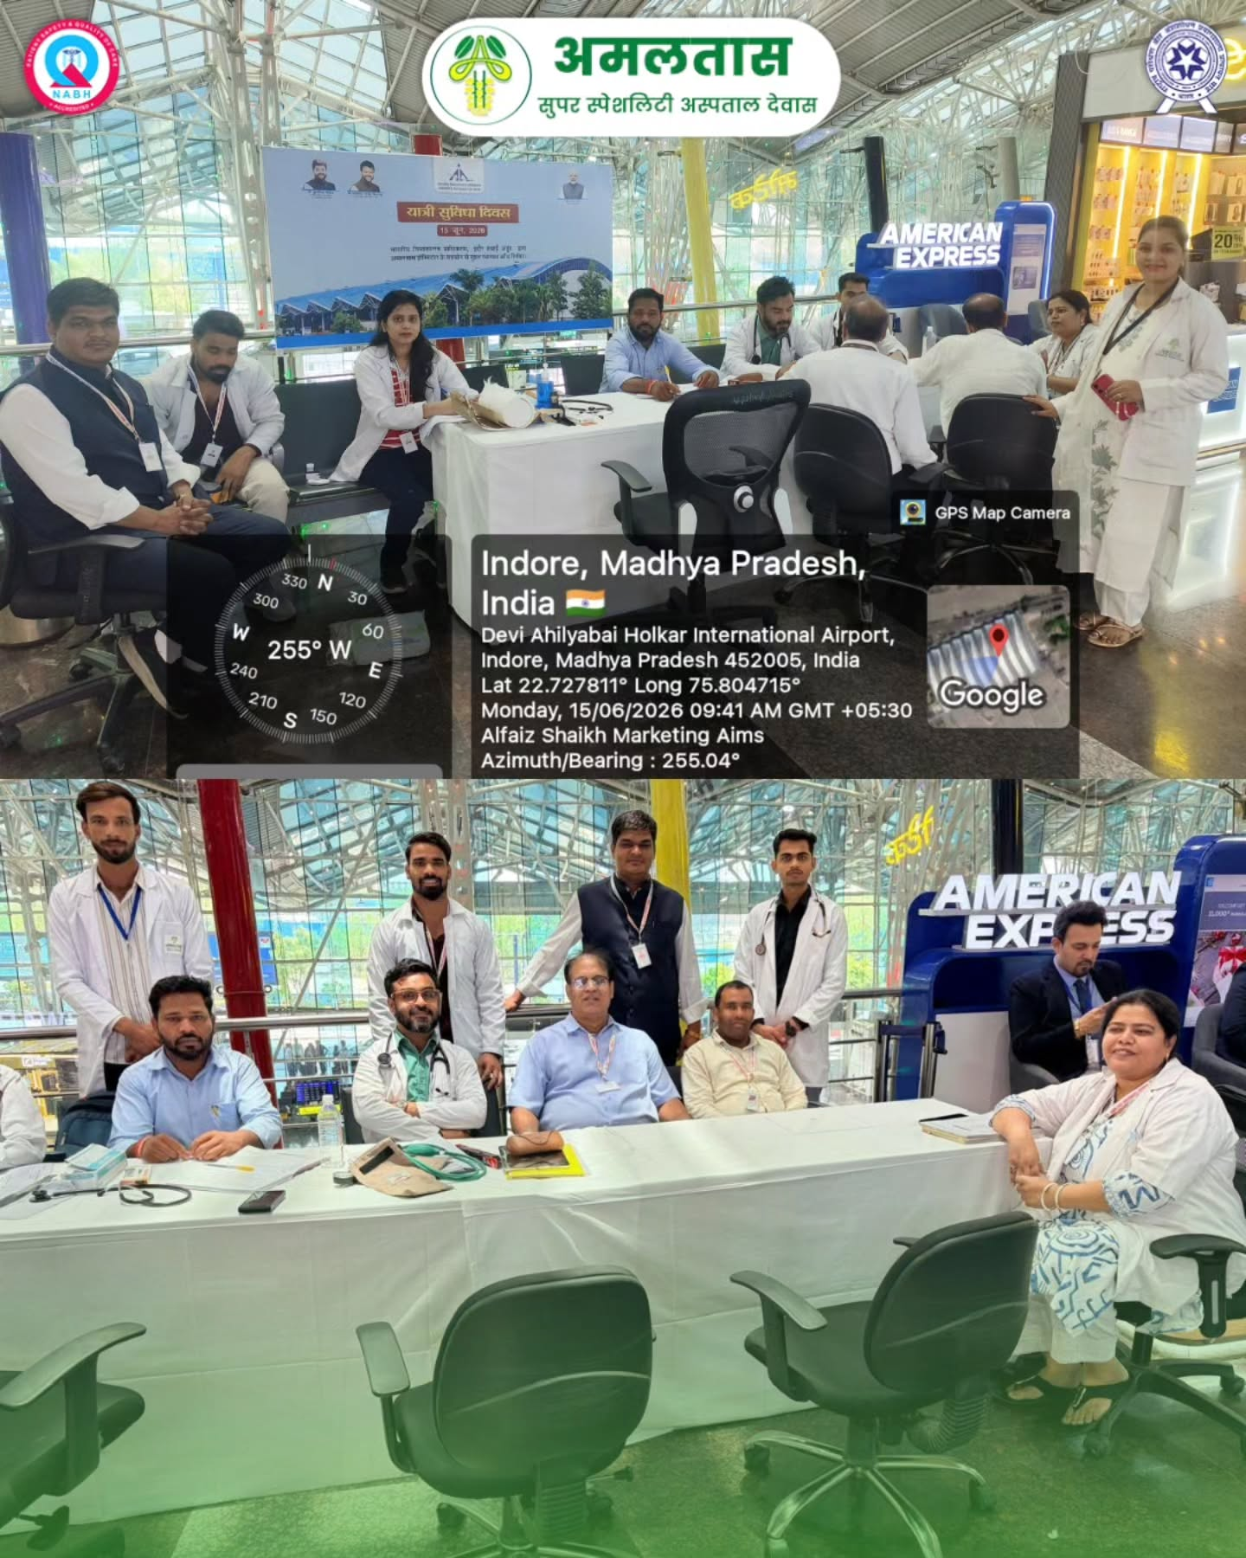

Page No. 7

- Event Name - अमलतास इंस्टीट्यूट ऑफ पैरामेडिकल साइंसेज में अंतरराष्ट्रीय योग दिवस प्रेरणादायक वातावरण में मनाया गया। (Amaltas University, Paramedical College )

- Discription – अंतरराष्ट्रीय योग दिवस प्रेरणादायक वातावरण में मनाया गया। आइए, स्वस्थ जीवनशैली और आत्मिक शांति के लिए योग को अपनी आदत बनाएं । योग से जुड़ें, स्वयं से जुड़ें।

- Date – 21th June, 2026

- Photographes -

Page No. 8

- Event Name - अमलतास इंस्टीट्यूट ऑफ आयुर्वेदा में अंतरराष्ट्रीय योग दिवस प्रेरणादायक वातावरण में मनाया गया। (Amaltas University, Ayurveda College )

- Discription – अंतरराष्ट्रीय योग दिवस प्रेरणादायक वातावरण में मनाया गया। आइए, स्वस्थ जीवनशैली और आत्मिक शांति के लिए योग को अपनी आदत बनाएं । योग से जुड़ें, स्वयं से जुड़ें।

- Date – 21th June, 2026

- Photographes -

Page No. 9

- Event Name - अमलतास इंस्टीट्यूट ऑफ होम्योपैथी में अंतरराष्ट्रीय योग दिवस प्रेरणादायक वातावरण में मनाया गया। (Amaltas University, Homoeopathy College )

- Discription – अंतरराष्ट्रीय योग दिवस प्रेरणादायक वातावरण में मनाया गया। आइए, स्वस्थ जीवनशैली और आत्मिक शांति के लिए योग को अपनी आदत बनाएं । योग से जुड़ें, स्वयं से जुड़ें।

- Date – 21th June, 2026

- Photographes -

Page No. 9

- Event Name - अमलतास इंस्टीट्यूट ऑफ फार्मेसी में अंतरराष्ट्रीय योग दिवस प्रेरणादायक वातावरण में मनाया गया। (Amaltas University, Pharmacy College )

- Discription – अंतरराष्ट्रीय योग दिवस प्रेरणादायक वातावरण में मनाया गया। आइए, स्वस्थ जीवनशैली और आत्मिक शांति के लिए योग को अपनी आदत बनाएं । योग से जुड़ें, स्वयं से जुड़ें।

- Date – 20th June, 2026

- Photographes -

Page No. 10

- Event Name - अमलतास यूनिवर्सिटी और IIT इंदौर (DRISHTI CPS) के बीच हुआ औपचारिक सहमति ज्ञापन, डिजिटल हेल्थकेयर पर विशेषज्ञों ने किया मंथन (Amaltas University )

- Discription – देवास चिकित्सा शिक्षा और आधुनिक तकनीक के समन्वय को नई दिशा देने के उद्देश्य से अमलतास यूनिवर्सिटी और भारतीय प्रौद्योगिकी संस्थान, इंदौर (IIT Indore) की DRISHTI CPS फाउंडेशन के बीच एक ऐतिहासिक समझौता ज्ञापन (MoU) पर हस्ताक्षर किए गए। इस अवसर पर "डिजिटल हेल्थकेयर: ट्रांसफॉर्मिंग द फ्यूचर ऑफ पेशेंट केयर" विषय पर एक विशेष इंटरएक्टिव सत्र आयोजित किया गया, जिसमें दोनों संस्थानों के विशेषज्ञों ने डिजिटल तकनीक के माध्यम से स्वास्थ्य सेवाओं को अधिक प्रभावी और सुलभ बनाने पर विचार साझा किए। विशेषज्ञों ने बताया कि डिजिटल हेल्थकेयर भविष्य की आवश्यकता है, जिसके माध्यम से दूरस्थ क्षेत्रों तक बेहतर चिकित्सा सेवाएं और मरीजों की प्रभावी मॉनिटरिंग संभव होगी। इस दौरान रिसर्च पार्टनरशिप, स्टूडेंट एंगेजमेंट और इनोवेशन प्रोग्राम को बढ़ावा देने पर भी सहमति बनी। इस सहयोग से अमलतास यूनिवर्सिटी के विद्यार्थियों को IIT इंदौर के विशेषज्ञों के मार्गदर्शन में चिकित्सा तकनीक और शोध के क्षेत्र में नए अवसर प्राप्त होंगे।
अमलतास ग्रुप के चेयरमैन ने इसे मेडिकल साइंस और टेक्नोलॉजी का महत्वपूर्ण संगम बताते हुए कहा कि यह साझेदारी गुणवत्तापूर्ण शिक्षा, शोध और डिजिटल हेल्थकेयर के क्षेत्र में नए आयाम स्थापित करेगी। कार्यक्रम में प्रो. चांसलर डॉ. सलिल भार्गव, चांसलर डॉ. आर.के. सिंह, डॉ. एस.के. नेमा, डॉ. ए.के. पिठवा, डॉ. अभय गुप्ता, डॉ. यू.एस. तिवारी सहित IIT इंदौर के प्रोफेसरों, फैकल्टी और विद्यार्थियों ने सहभागिता की।

- Date – 30th June, 2026

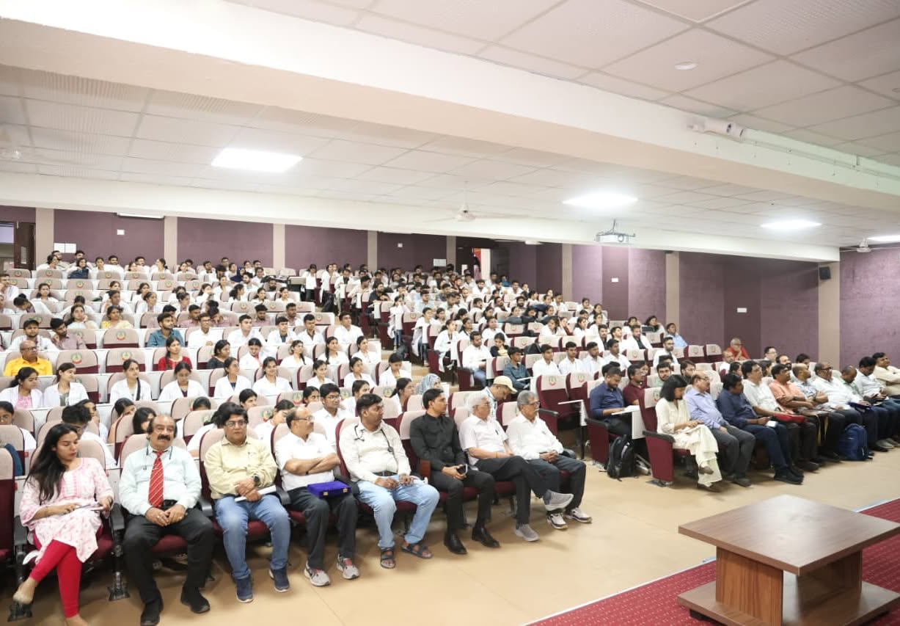
- Photographes -
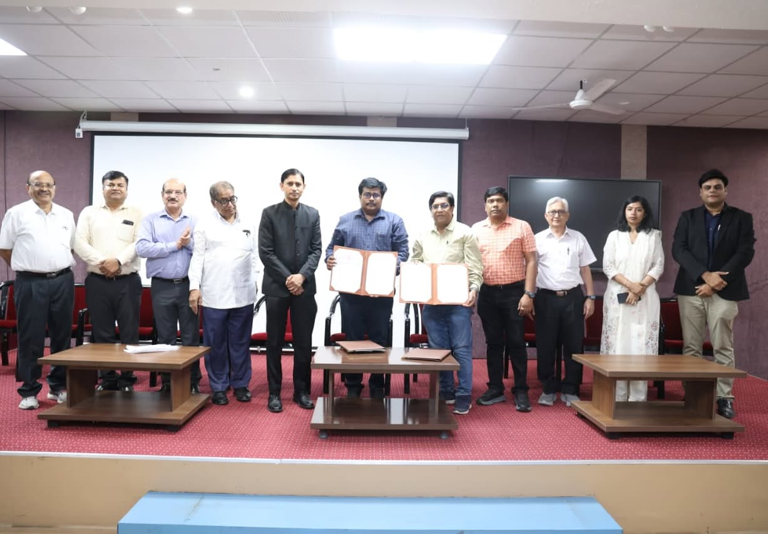

Page No. 11

- Event Name - हमारे स्पेशल स्कूल के प्यारे-प्यारे बच्चों ने विश्व पर्यावरण दिवस बड़े उत्साह और खुशी के साथ मनाया। इस अवसर पर बच्चों ने पौधारोपण किया, पर्यावरण संरक्षण का संदेश दिया और प्रकृति के प्रति अपने प्रेम को व्यक्त किया। ( Amaltas Special School )

- Discription – हमारे स्पेशल स्कूल के प्यारे-प्यारे बच्चों ने विश्व पर्यावरण दिवस बड़े उत्साह और खुशी के साथ मनाया। इस अवसर पर बच्चों ने पौधारोपण किया, पर्यावरण संरक्षण का संदेश दिया और प्रकृति के प्रति अपने प्रेम को व्यक्त किया। हर पौधा एक बेहतर भविष्य की उम्मीद है। आइए, हम सभी मिलकर धरती को हरा-भरा और स्वच्छ बनाने का संकल्प लें।
World Environment Day 2026
Our wonderful children at the Special School celebrated World Environment Day with great enthusiasm and joy. They planted trees, spread awareness about environmental conservation, and expressed their love for nature. Every tree planted today is a step towards a greener and healthier tomorrow. Let’s join hands to protect our planet and create a sustainable future for all.

- Date – 5th June, 2026

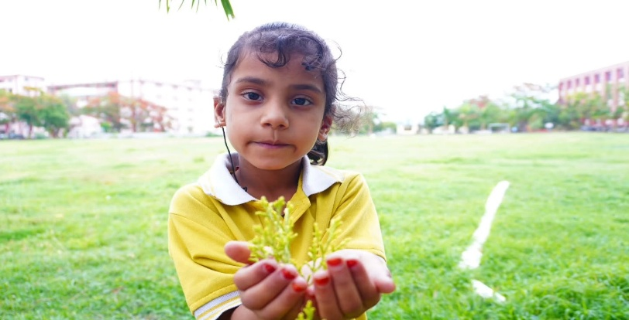
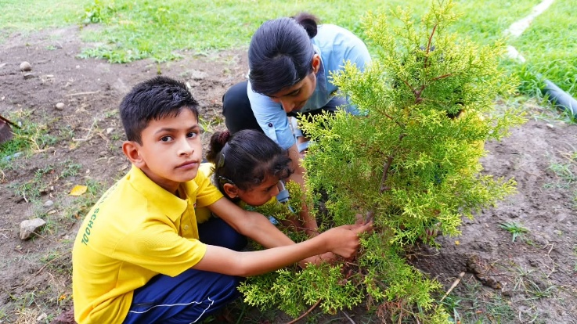
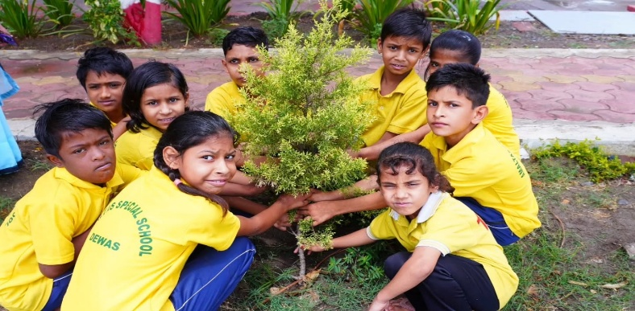
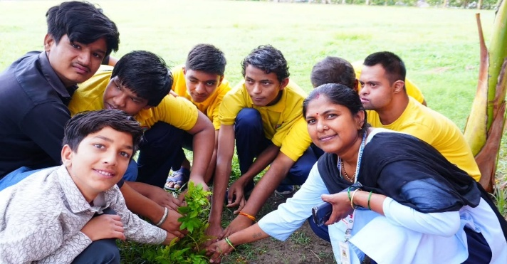
- Photographes -
Page No. 12

- Event Name - अमलतास स्पेशल स्कूल में स्वास्थ्य एवं प्रतिरक्षा सुदृढ़ीकरण पहल ( Amaltas Special School )

- Discription – आज अमलतास आयुर्वेदिक हॉस्पिटल एंड रिसर्च सेंटर के चिकित्सकों द्वारा बच्चों को बेहतर स्वास्थ्य, रोग प्रतिरोधक क्षमता (इम्युनिटी) बढ़ाने एवं समग्र विकास के उद्देश्य से स्वर्णप्राशन का सेवन कराया गया। यह आयुर्वेद की एक महत्वपूर्ण परंपरा है, जो बच्चों के शारीरिक एवं मानसिक स्वास्थ्य को सशक्त बनाने में सहायक मानी जाती है।
स्वस्थ बालक – सशक्त भविष्य
- Date – 18th June, 2026
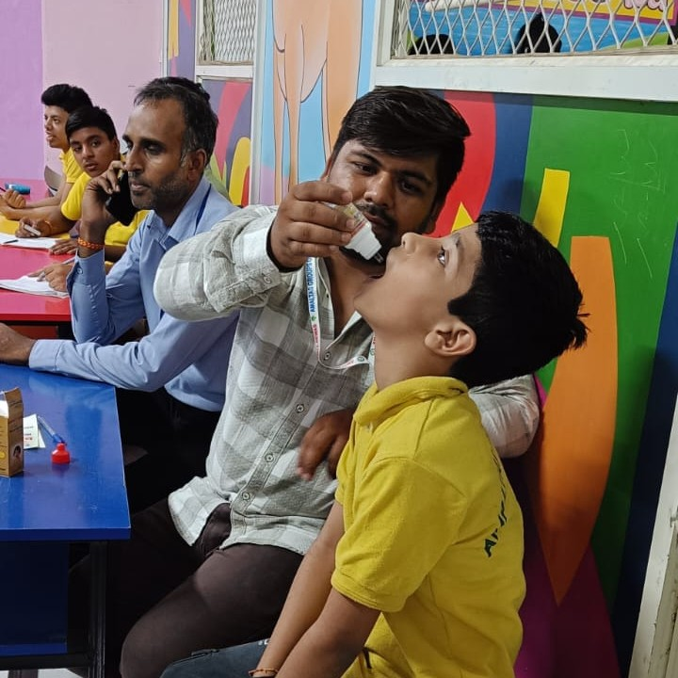
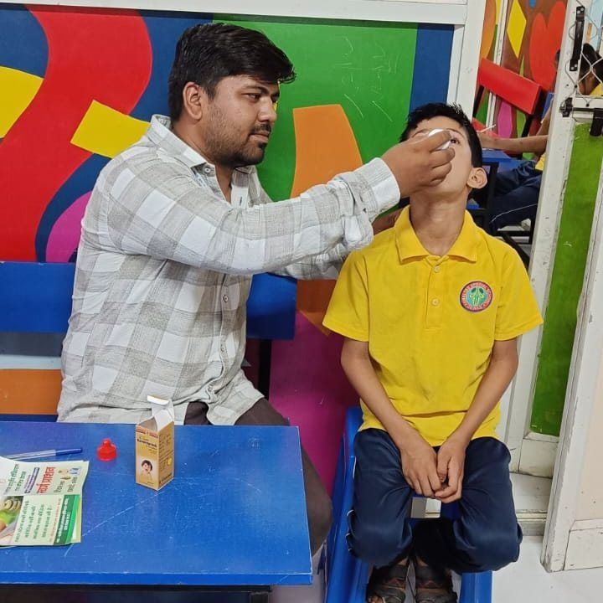

Page No. 13

- Event Name - अमलतास स्पेशल स्कूल के बच्चो ने अंतरराष्ट्रीय योग दिवस को प्रेरणादायक वातावरण में मनाया गया। ( Amaltas Special School )

- Discription – अंतरराष्ट्रीय योग दिवस प्रेरणादायक वातावरण में मनाया गया। आइए, स्वस्थ जीवनशैली और आत्मिक शांति के लिए योग को अपनी आदत बनाएं । योग से जुड़ें, स्वयं से जुड़ें।

- Date – 20th June, 2026

- Photographes -

Page No. 14

- Event Name - नशा मुक्त भारत अभियान के तहत अमलतास नशा मुक्ति एवं पुनर्वास केन्द्र में जनजागरूकता कार्यक्रम आयोजित ( Amaltas Nasha Mukti Kendra )

- Discription – नशा मुक्त भारत अभियान के अंतर्गत आज दिनांक 12 जून 2026 को अमलतास नशा मुक्ति एवं पुनर्वास केन्द्र में एक प्रेरणादायी जनजागरूकता कार्यक्रम आयोजित किया गया। इस अवसर पर श्री गायत्री परिवार के वरिष्ठ पदाधिकारी श्री रमेश चंद्र मोदी जी ने नशा मुक्ति के महत्व पर प्रकाश डालते हुए उपस्थितजनों को स्वस्थ एवं सकारात्मक जीवन अपनाने के लिए प्रेरित किया। साथ ही आध्यात्मिक जीवन के मूल्यों एवं आत्मबल की शक्ति पर सारगर्भित चर्चा की गई।
नशा छोड़ें, जीवन जोड़ें — यही है एक उज्ज्वल भविष्य की पहचान।

- Date – 12th June, 2026

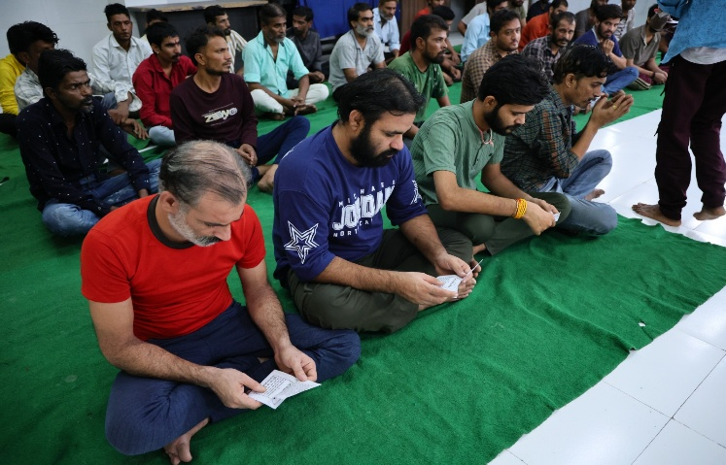
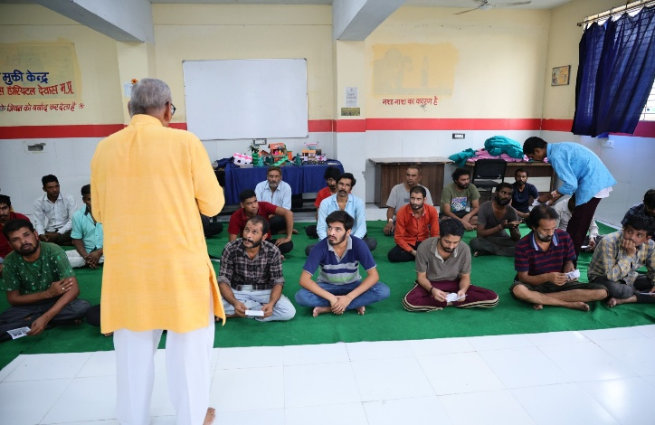
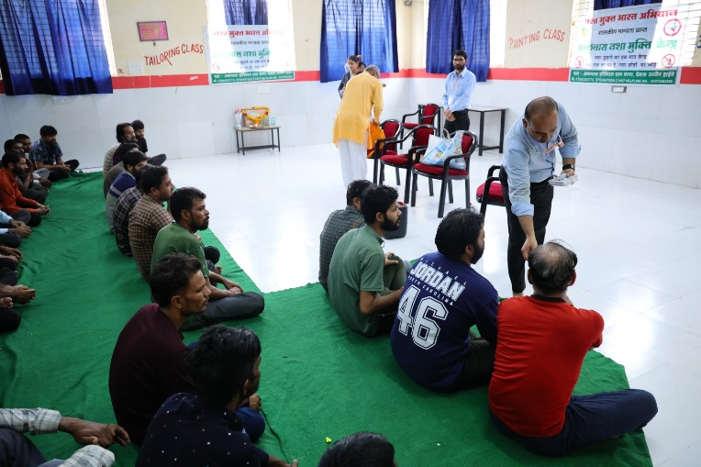
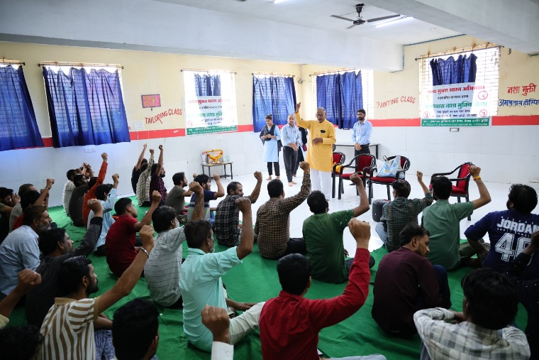
- Photographes -
Page No. 15

- Event Name - अमलतास नशा मुक्ति एवं पुनर्वास केन्द्र में अंतरराष्ट्रीय योग दिवस को प्रेरणादायक वातावरण में मनाया गया। ( Amaltas Nasha Mukti Kendra )

- Discription – अमलतास नशा मुक्ति एवं पुनर्वास केन्द्र में अंतरराष्ट्रीय योग दिवस को प्रेरणादायक वातावरण में मनाया गया।

- Date – 21th June, 2026

Page No. 16

- Event Name - अमलतास नशा मुक्ति एवं पुनर्वास केन्द्र द्वारा नशा मुक्ति अभियान की रैली निकली गई है ( Amaltas Nasha Mukti Kendra, Ayurveda College )

- Discription – अमलतास नशा मुक्ति एवं पुनर्वास केन्द्र द्वारा नशा मुक्ति अभियान की रैली निकली गई है
- Date – 23th June, 2026

Page No. 17

- Event Name - अमलतास नशा मुक्ति एवं पुनर्वास केन्द्र द्वारा नुकड़ नाटक का आयोजित किया गया ( Amaltas Nasha Mukti Kendra , Ayurveda College )

- Discription – अमलतास नशा मुक्ति एवं पुनर्वास केन्द्र द्वारा नुकड़ नाटक का आयोजित किया गया
- Date – 24th June, 2026

